НАЦІОНАЛЬНИЙ ТЕХНІЧНИЙ УНІВЕРСИТЕТ УКРАЇНИ

«КИЇВСЬКИЙ ПОЛІТЕХНІЧНИЙ ІНСТИТУТ»

КАФЕДРА ОБЧИСЛЮВАЛЬНОЇ ТЕХНІКИ

Лабораторна робота №1

з дісципліни **«**Архітектура комп’ютерів**»**

Виконав:

студент 2 курсу

ФІОТ гр. ІО-21

Кузьменко Володимир

Перевірив:

Левченко А. Є.

Київ 2013 р.

РОЗРОБКА МІКРОПРОГРАМ

ВИКОНАННЯ АРИФМЕТИЧНИХ ОПЕРАЦІЙ

Варіант завдання 13

|  |  |  |
| --- | --- | --- |
| а5 | а4 | Спосіб  множення |
| 0 | 0 | 4 |

|  |  |  |  |  |  |
| --- | --- | --- | --- | --- | --- |
| а7 | а2 | а3 | Форма представлення | | |
| X | Y | Z |
| 0 | 0 | 0 | ДК | ДК | ПК |

|  |  |  |  |
| --- | --- | --- | --- |
| а6 | а1 | Значення | |
| X | Y |
| 0 | 1 | -7 | 5 |

**Операційна схема:**

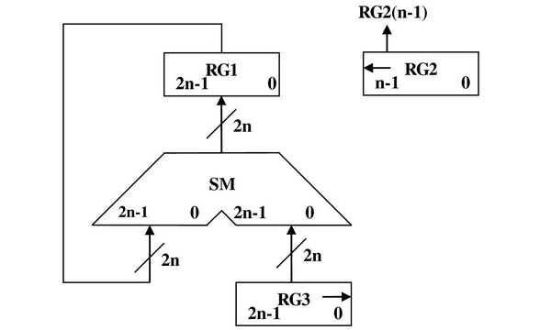

**Змістовний мікроалгоритм:**

Початок

RG1:=0; RG2:=X; RG3:=Y; RG3:=0.r(RG3)

01

RG2[n-1]

1

RG1:=RG1+RG3;

RG3:=0.r(RG3)

RG2:=l(RG2).0

01

RG2=0

1

Кінець

Програмний код

link l1: ct

accept r0: 0h \Z(8-15) результат старшi бiти результату

accept r1: 0h \Z(0-7) молодшi бiти результату

accept r2: 1111111111111001% \ X(8-15) множене

accept r3: 5 \ Y множник

accept r5: 0ffffh

accept r6: 0h \регiст збереження знаку множеного

accept r7: 0h \регiст збереження знаку множника

accept r10:0h \рег?стр визначення знаку результату

{LOAD RM, FLAGS;}

{AND NIL, R2, 8000H; LOAD RM, FLAGS;}

{CJP RM_Z, CONTIN;}

{add r6,r6,1,z;}

{XOR R2,R2,0FFFFH;} \переведення r2 з дк в пк

{ADD R2,R2,1,Z;} \

CONTIN

{AND NIL, R3,8000H; LOAD RM,FLAGS;}

{CJP RM_Z, START;}

{add r7,r7,1,z;}

{XOR R3,R3,0FFFFH;} \переведення r3 з дк в пк

{ADD R3,R3,1,Z;} \

start {or srl, r3,r3,z;}

{or sr.9, r4,r4,z;}

{load rm, flags;}

multiply {xor r8,r8;}

{or r8,r2;}

{or sll, r8, r8 ,z;}

{cjp not rm_c, labelIF;}

{add r1,r4;load rm, flags;}

{cjp not rm_c,label1;}

{add r0, r0, 1;}

label1 {add r0,r3;}

labelIF {or sll, r2,r2,z;}

{or srl, r3,r3,z;}

{or sr.9, r4,r4,z;}

{or r2,r2,z;cjp not zo, multiply;}

{cjp not rm_c, FIN;}

FIN {}

{xor r10,r6;} \

{xor r10,r7;load rm, flags;} \визначення знаку результату

{or srl, r10,r10;} \

{CJP not RM_C, EXIT;} \якщо rm_c 1 то результат в?д?ємний

{xor r0,r0,r5;}

{xor r1,r1,r5;}

{add r1,r1,1h,z;}

exit{}